이 보도자료는 배포 즉시 활용 가능합니다. News Release 보도자료
신세계아이앤씨, 연말 나눔 캠페인 진행
취약계층 아동·발달 장애인 자립 지원

- 취약계층 어린이 200명을 위한 크리스마스 선물 전달
- 발달 장애인 자립 지원하는 ‘굿윌스토어’에 임직원 물품 기부
- 임직원·회사가 1:1 매칭그랜트로 모은 누적 기부금 16.4억원…취약계층 어린이 지원
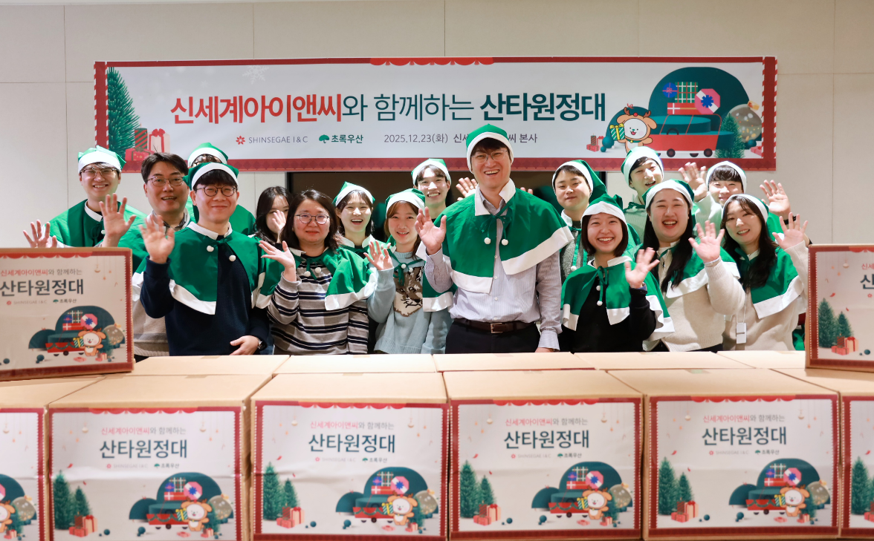
[사진설명1] 23일(화) 서울 강남구 신세계아이앤씨 본사에서 진행된 ‘산타 원정대 캠페인’. 양윤지 대표이사와(가운데) 임직원들이 기념 사진을 촬영하고 있다.
신세계아이앤씨(신세계I&C)가 연말을 맞아 임직원과 함께하는 다양한 사회활동을 펼치며 취약계층 아동과 발달장애인 등 주변 이웃을 향한 나눔을 실천했다.
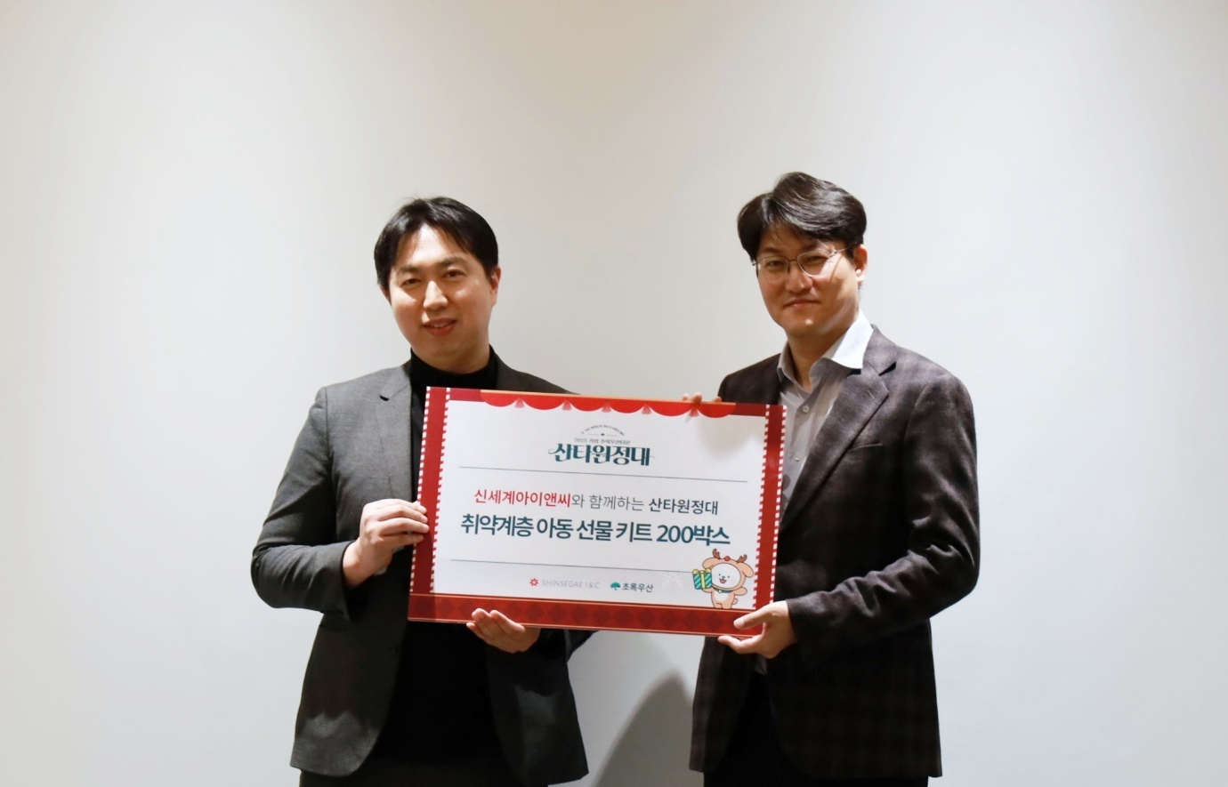
[사진설명2] 23일(화) 서울 강남구 신세계아이앤씨 본사에서 진행된 ‘산타 원정대 캠페인’. 임직원들과 함께 포장한 200개의 선물박스는 초록우산을 통해 취약계층 아동들에게 전달될 예정이다. 오른쪽부터 신세계아이앤씨 양윤지 대표이사, 초록우산 사회공헌협력본부 김이영 팀장.
지난 23일(화) 신세계아이앤씨 본사에서는 ‘산타 원정대 캠페인’이 진행됐다. 캐릭터 문구 세트, 어린이 코딩 로봇, 보드 게임, 레고 블록, 간식 등으로 구성된 선물 키트를 임직원들이 직접 포장하고, 아이들을 위한 응원 카드를 작성하는 활동이다. 이번 활동으로 준비된 총 200개의 선물 박스는 초록우산을 통해 취약계층 아동들에게 전달될 예정이다.
임직원들의 개인 소장 물품을 모아 밀알복지재단에 기부하는 ‘물품 기증 캠페인’도 진행됐다. 이번 활동에서는 더 이상 사용하지 않지만 판매 가치가 있는 의류, 잡화, 생활용품, 도서, 가전제품 등의 다양한 물품 총 2,130점이 모였다. 기증품은 밀알복지재단이 운영하는 굿윌스토어에서 판매되며, 발생한 수익은 발달장애인 고용과 자립을 지원하는 데 사용된다.
올해로 17년째를 맞은 ‘희망배달 캠페인’ 도 이어갔다. 희망배달 캠페인은 임직원이 급여에서 일정 금액을 자발적으로 기부하면 회사가 동일한 금액을 추가로 기부하는 매칭그랜트(Matching Grant) 방식의 기부 프로그램이다. 신세계아이앤씨 전 임직원의 약 82%가 참여하고 있으며, 올해까지 누적된 기부금액만 16.4억원이다. 기부금은 초록우산을 통해 난치병 어린이 수술비 지원, 저소득층 결연 아동 생활비 지원 등에 사용되고 있다.
양윤지 신세계아이앤씨 대표이사는 “연말 나눔 캠페인은 임직원들이 일상 속에서 자연스럽게 이웃을 돌아보고, 회사와 함께 사회적 가치를 실천하는 기회”라며, “작은 실천이라도 꾸준한 나눔이 만드는 변화는 결코 작지 않음을 믿고 앞으로도 사회적 책임을 다하는 기업이 되기 위해 노력하겠다”고 말했다(끝)

